# *Devoir surveillé n°09 – Concours blanc – S2I*

NOM :……………………………………………

*Rouleau d’entrainement de machine à tisser*

***Document Réponse***

##### Etude technologique

### Quelle est la fonction des pièces 37 et 48 ? Expliciter la désignation des matériaux et justifier son emploi.

**37 & 48: Coussinets – Cu Sn 16 Pb**

Les coussinets permettent d’assurer des liaisons pivot, pivot glissant, sphère-cylindre ou rotule.

Alliage de Cuivre (Bronze) :

∎ 16% d’étain ;

∎ des traces de plomb.

Les bronzes sont utilisés pour leurs propriétés tribologiques : ils assurent une liaison avec un coefficient de frottement faible ($≃$)

### En déduire la liaison cinématique entre 35 et 36 et entre 44 et 36. Justifier rigoureusement vos choix de liaison. On admettra que 37 et 35 sont montés serrés ainsi que 36 et 48.

**Liaison 35 – 36 :**

∎ Contact cylindre – cylindre. Rapport L/D = 0,68

∎ Arrêt en translation (épaulement et <rondelle + anneau élastique)

Le rapport L/D étant incertain, la liaison est donc modélisable par une liaison rotule ou une liaison pivot. On choisit une liaison pivot.

**Liaison 35 – 36 :**

La liaison est assurée par 2 zones de contact séparées mais de géométrie identique

∎ Contact cylindre – cylindre. Rapport L/D = 0,8

∎ Arrêt en translation (rondelle + anneau élastique)

Le rapport L/D étant incertain, la liaison est donc modélisable par une liaison rotule ou une liaison pivot. On choisit une liaison rotule. L’adjonction de deux liaisons rotules en parallèle est modélisable par une liaison pivot.

### Donner la désignation complète des 2 roulements 21. Expliciter la désignation du matériau.

Les roulements 21 sont des roulements à billes (une rangée de billes) à contact radial.

100 Cr 6 :

∎ Acier faiblement allié

∎ 0,1 % de carbone

∎ 1,5% de Chrome

### Quel est le rôle des rouleaux 19 ? Expliciter la désignation du matériau. Quelle est la particularité de ce matériau ?

Rouleau 19 : 35 Ni Cr 6 :

∎ Acier faiblement allié

∎ 0,35% de carbone

∎ 1,5% de Nickel

∎ des traces de chrome.

Ce matériau a la particularité d’être inoxydable.

Les rouleaux sont utilisés dans la roue libre Dans le cadre de ce système le rouleau de convoyage et l’arbre moteur tournent toujours dans le même sens à savoir, sur la coupe BB, dans le sens trigonométrique. Quand l’arbre 44 est moteur, 44 et 47 tournent à la même vitesse. Le coincement des rouleaux permet la transmission du mouvement. Quand 47 tourne plus vite que 44 (en phase de réglage) les rouleaux assurent le roulement du moyeu par rapport à l’arbre (le moyeu n’entraîne donc pas le moteur).

### Quel est le rôle des ressorts 26 ?

Le rôle des ressorts 26 est de contraindre les rouleaux à venir réaliser une liaison permanent entre l’arbre et le moyeu afin d’assurer la transmission du mouvement lorsque l’arbre et moteur. Sans eux, la roue libre pourrait ne pas fonctionner.

### Comment est assurée la lubrification du système ?

L’orientation du joint à lèvre indique que la lubrification est assurée par de l’huile. Le barbotage de la pièce 35 va projeter de l’huile dans le mécanisme. Le remplissage est assuré par un bouchon non numéroté.

### Comment est assurée l’étanchéité dynamique du système ?

L’étanchéité du système est assurée par le joint à lèvre 45. Des patins non numérotés entre 47 et 59 semblent assurer aussi la fonction étanchéité. Le roulement de gauche est lubrifié à vie.

### Les rouleaux ont été trempés à 850°C et revenus à 550°C. Expliquer le déroulement de cette série de traitements thermiques. Quel est le but de chacun de ces traitements ?

Lors de la trempe, les rouleaux sont chauffés à 850°C afin de transformer le fer α (CC) en fer γ (CFC) (austénisation). (Attention, le matériau reste à l’état solide). Une fois la transformation cristallographique opérée les rouleaux sont refroidis à l’eau ou à l’huile afin de capturer la structure cristallographique (obtention de martensite).

La trempe permet d’augmenter la dureté du matériau, ainsi que sa limite élastique et sa limite à la rupture. En revanche le refroidissement rapide crée des tensions internes (contraintes résiduelles) qui rendent le matériau plus fragile (moins résilient).

Le revenu (de relaxation) est une chauffe à 550°C (en dessous de la température d’austénisation). Le matériau est alors refroidi lentement. Il a pour but de diminuer les contraintes résiduelles. Le matériau perd légèrement les effets de la trempe mais gagne en résilience.

### Les triangles noirs indiquent que des morceaux de tôles ont été soudés. Comment sont obtenues les tôles ? Donner 3 procédés de soudage en expliquant très brièvement leur mode de fonctionnement et en citant une application pour chacun d’eux.

Les tôles sont obtenues par laminage.

Soudage MIG (Metal inert gaz) :

∎ Principe : Soudage à l’arc avec électrode consommable dans une atmosphère « protégée » par un gaz inerte (Argon, Hélium, Co2)

∎ Matériaux : ferreux et non ferreux

∎ Epaisseurs : 1 à 12 mm

∎ Application : construction navale, charpentes métalliques

Soudage par point :

∎ Principe :Une plaque est placée entre 2 électrodes. La chaleur est générée par des impulsions de courant.

∎ Matériaux : aciers, alus, fontes, fers

∎ Epaisseurs 0,2 à 8 mm

∎ Application : assemblage de tôles dans l’industrie automobile par exemple.

Soudage par friction :

∎ Principe : un outil en rotation rapide est placé sur les matériaux à assembler. La friction engendre un échauffement qui permet la création du cordon de soudure

∎ Matériaux :alliages d’aluminium et de titane (à l’état de recherche pour l’acier et le titane)

∎ Epaisseurs :1 à 50 mm

∎ Application : construction navale, châssis de fenêtres, ponts en aluminium …

### Quelle est la fonction des pièces 6 et 8 ?

6 : Pige d’arrêt : lorsqu’on actionne le frein, la pige détecte la fin de course du frein

8 : Poussoir de rappel : lorsqu’on désactive le frein, le poussoir repousse la plaque 10 afin de limiter les frottements entre les disques.

### Expliquer le fonctionnement du frein électromagnétique. Vous pourrez éventuellement vous appuyer sur des schémas.

Lorsqu’on active le frein électromagnétique, le bobinage 2 de l’électroaimant est alimenté. Il a pour effet d’attirer magnétiquement la plaque 10. En se translatant cette plaque va serrer les disques de freinage 5 qui vont venir adhérer sur les disques 4. La rotation de la pièce 36 va alors être stoppée activant ainsi un rapport de vitesse différent.

### Quelle est la liaison cinématique entre l’ensemble 10 et le bâti 1 ? Vous justifierez rigoureusement le choix de cette liaison.

On remarque tout d’abord que 10 et 6 sont probablement serrés l’un dans l’autre.

∎ contact cylindre – cylindre avec L/D<0,5 entre 9 et 10 : modélisable par une liaison sphère-cylindre : Ty et Tz sont bloqués

∎ contact cylindre – cylindre avec L/D>1,5 entre 1 et 6: modélisable par une liaison pivot glissant : Ty, Tz, Ry, Rz sont bloqués

Le centre de la liaison sphère cylindre n’appartenant pas à l’axe de la liaison pivot glissant, la rotation autour de X est bloquée.

La liaison est donc une glissière d’axe X.

### Comment s’effectue la transmission entre les pièces 44 et 47 lorsque le frein n’est pas alimenté ?

Lorsque le frein n’est pas alimenté la transmission est assurée par la roue libre.

##### Etude cinématique

### Colorier le plan d’ensemble en utilisant une couleur par classe d’équivalence cinématique.

### Réaliser le schéma cinématique minimal du plan d’ensemble dans la coupe C-C en tenant compte des couleurs utilisées précédemment.



### Que se passe-t-il lorsque le frein est alimenté ? Calculer le rapport de réduction du réducteur.

Lorsque le frein est alimenté, la rotation de la pièce 35 est empêchée. Le train d’engrenage se comporte comme un train simple. On calcule donc le rapport de réduction simplement :

$$r={\left(-1\right)}^{n}⋅\frac{Z_{51}⋅Z_{35}}{z_{35}⋅Z_{32}}$$

Les deux contacts sont intérieurs. On a donc n=0 et :

$$r=\frac{48⋅44}{40⋅52}=\frac{3⋅2⋅4⋅2⋅4⋅11}{4⋅10⋅13⋅4}=\frac{3⋅2⋅11}{5⋅13}=1,015$$

### En admettant que le rapport de réduction est de 1,02 (la sortie est donc plus rapide que l’entrée), conclure vis-à-vis du cahier des charges.

Vitesse linéaire du tissu sur le rouleau centra : $V$

Fréquence de rotation de l’arbre moteur: $ω=\frac{V}{R}$

Fréquence de rotation de l’arbre du rouleau ext : $ω_{2}=1,02⋅ω$

Vitesse linéaire du tissu sur le rouleau extérieur : $V_{2}=Rω_{2}=1,02⋅R⋅ω=1,02⋅R⋅\frac{V}{R}=1,02⋅V$

Dans ces conditions, les 2% sont tout juste respectés.

##### Représentation des produits et des systèmes mécaniques

### Retracer la pièce 36 aux instruments (règle et crayon à papier) en vue de coupe C – C et en vue de gauche. Les arêtes cachées seront représentées.

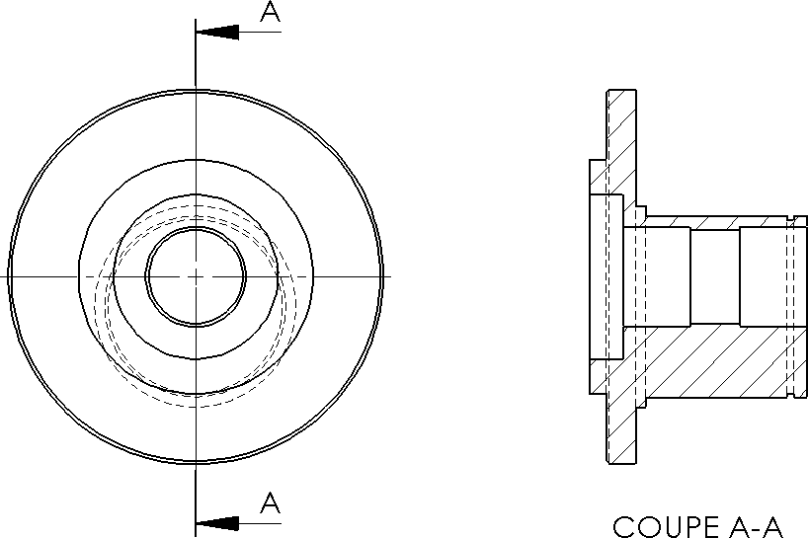

### Retracer la pièce 36 en modifiant les surfaces non fonctionnelles pour qu’elles soient compatibles avec le procédé de moulage en sable. Positionner ensuite le plan de joint et tous les éléments nécessaires à la coulée de la pièce.

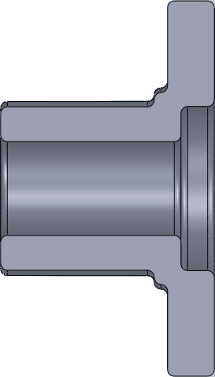

### L’arbre d’entrée doit être relié à un motoréducteur par l’intermédiaire d’une roue dentée. Réaliser la liaison encastrement démontable entre une roue dentée et l’arbre (on ne demande pas d’utiliser d’écrou à encoches).